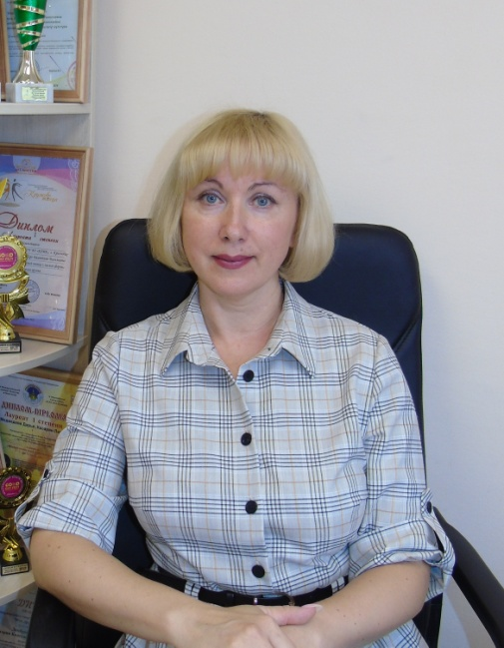 | Камович Жанна Михайловна - директор Музыкального кадетского корпуса имени Александра Невского Краснодарского государственного института культуры

Родилась 19 ноября 1970 года в городе Краснодаре.
В 1993 году окончила с отличием Краснодарский государственный институт культуры.
Стаж работы в сфере образования и культуры Краснодарского края составляет 30 лет. Стаж работы в Краснодарском государственном институте культуры - более 10 лет. За время работы в КГИК занимала должность заместителя начальника учебно-методического управления, курировала вопросы учебно-методической работы вуза. С 2020 по сентябрь 2023 года работала заведующим отделением среднего профессионального и предпрофессионального образования (Детская школа искусств).
Прошла профессиональную переподготовку по программам «Практическая психология», «Менеджмент в системе высшего образования».
Автор публикаций во всероссийских и международных сборниках научных конференций.
В 2019 году награждена Благодарностью министра культуры Краснодарского края за существенный вклад в развитие, сохранение и популяризацию кубанской культуры и искусства, грамотой министра культуры Российской Федерации.
В 2020 году получила от имени Президента Российской Федерации памятную медаль «За бескорыстный вклад в организацию Общероссийской акции взаимопомощи #МыВместе».
В октябре 2020 года награждена Благодарностью Министра культуры Российской Федерации, в марте 2021 года награждена Благодарностью главы администрации (губернатора) Краснодарского края Кондратьева В.И. за большой вклад в развитие культуры и искусства Кубани и многолетний плодотворный труд.

